ネズミ撃退装置（１）

点滅する光でネズミを撃退する装置です。
実は（２）を先に作り、使用したのですが、１）光が弱い、２）一度消すと、押しボタンを押さないと点滅状態にもどらない、という欠点がありました。
そこで、ちょっとお金もかかり、はんだ付けなどの工作も多くなりますが、改良バージョンを作ることにしました。主要部の予算は、
１）ＬＥＤランプ：ＩＫＥＡで１００円で売っているもの。４００ｍｌ。４Ｗの電力で４０Ｗ相当の光を出します。
２）点滅の信号を作るＩＣ：ＬＭＣ５５５ というＩＣ（集積回路） 秋葉原の秋月電子で５個１００円
３）ソリッドステートリレー：秋月電子で６６０円
４）抵抗：１００Ω、２２０Ω、１ｋΩ
コンデンサ： １０μＦ、４．７μＦ
赤色抵抗器内蔵ＬＥＤ： 秋月で１個２０円
このほかに、アダプター電源（秋月で３００～４００円）、電線やランプのソケットなどを入れても２０００円以下で済むでしょう。
ＬＥＤランプですから、発熱も少なく安全です。ここに書く装置に並列に３、４個のＬＥＤランプをつないでも大丈夫です。

回路・構成
図のように、電源部、信号回路部、ソリッドステートリレー部、ＬＥＤランプの４部分で出来ています。
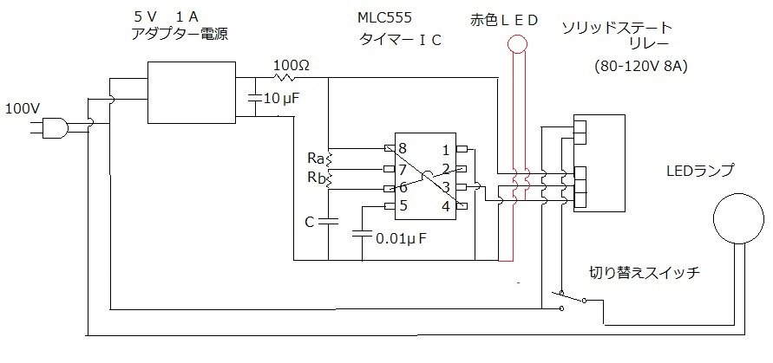
図１ 全体図
Ｒａ＝２２０Ω、Ｒｂ＝１ｋΩ、Ｃ＝４．７μＦ で約１秒３回の点滅

図１の右下の切り替えスイッチは、設置中などに照明として使えるようにしました。また、１秒間に３回くらいの点滅するランプを見ていると気がおかしくなるような感じになるので、設置中におかしくなることを避けるためでもあります。気がおかしくなりそう、、、、これがこの装置の狙いです。目、視覚に関する神経や脳の構造はネズミでも人間でも大きな差異はないでしょう。ネズミも点滅する光には耐えられないのだと思います。
赤で書き足したのは、赤色ＬＥＤで、缶のふたにつけて、動作しているか確認できるようにしたものです。

ほとんど説明はいらないと思うので、製作中の写真を載せます。

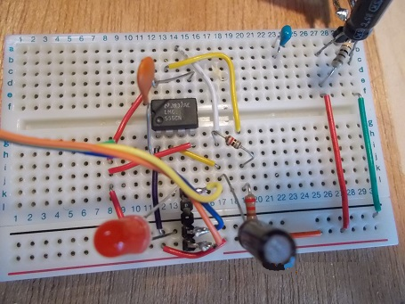
図２ ブレッドボードでタイマー回路の試験・確認

右上のコンデンサと抵抗は電源部分。

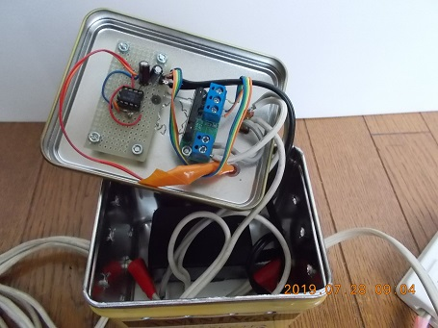

図３ 紅茶の缶の中に組み込み

缶には６ｍｍφの穴を沢山あけました。（空冷のため）
缶の底にアダプター電源を接着。

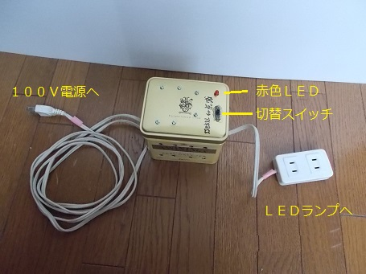
図４ できあがり
右側のテーブルップにＬＥＤランプをつなぐ。何個でもつなげる。

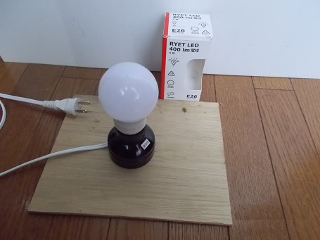
図５ ＬＥＤランプ
倒れないように適当な板に接着剤で固定
ＩＫＥＡで１００円（９９円？）

以上です。筆者宅では効果絶大です。

